**עבודת הגשה לכיתה י1**

נא להגיש את העבודה בתום חופשת פסח

1. נתונים פרבולה וישר: 
   1. מצאו את נקודות החיתוך בין הפרבולה לישר.
   2. מצאו את קדקוד הפרבולה.
   3. מצאו את המרחק בין נקודת החיתוך של הפרבולה עם ציר ה-y לבין ראשית הצירים.
   4. מצאו את תחומי העלייה והירידה של הפרבולה.
2. 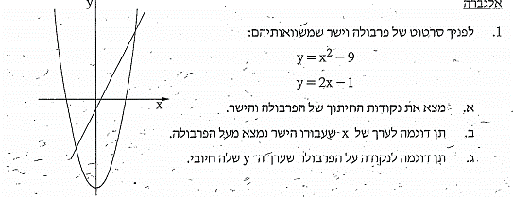

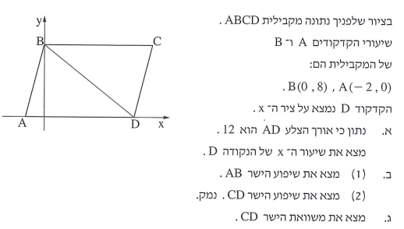

2. נתונים המלבן ABCD (ראו סרטוט) והנקודות B (1, 0) ו-(4, 3) C.
3. מהו שיפוע הישר העובר דרך B ו- C?
4. שיפוע הישר עליו נמצא AB הוא -1 . מצאו את שיעורי A.
5. מצאו את משוואת הישר העובר דרך A ו- D.
6. מצאו את משוואת הישר העובר דרך C ו- D.
7. חשבו את שטח המלבן.

**טריגונומטריה**

1. במשולש ישר-זווית  ,  הוא החוצה-זווית .   
   נתון:  (ראו סרטוט).

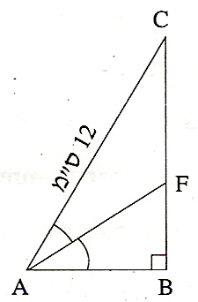

* + 1. חשבו את אורך הניצב .
    2. חשבו את אורך הקטע .
    3. חשבו את אורך הקטע .
    4. חשבו את אורך החוצה-זווית .
    5. חשבו את השטח של המשולש CFA.

1. במשולש ישר-זווית  ,  הוא התיכון לניצב .  
   נתון:  (ראו סרטוט).

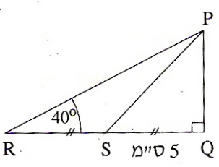

* + 1. חשבו את אורך הניצב .
    2. חשבו את שטח המשולש .
    3. הסבירו מדוע שטח המשולש  שווה לשטח
    4. המשולש  .

1. במשולש ישר-זווית  ,  היא נקודה על הצלע .  
   נתון: ,  (ראו סרטוט).
   * 1. חשבו את שטח המשולש .

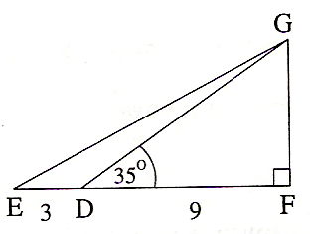

* + 1. פי כמה גדול שטח המשולש  משטח   
       המשולש ? הסבירו את תשובתכם.
    2. חשבו את גודל הזווית .

1. במשולש  נתון: ,   
    ,  (ראו סרטוט).  
   חשבו את שטח המשולש .

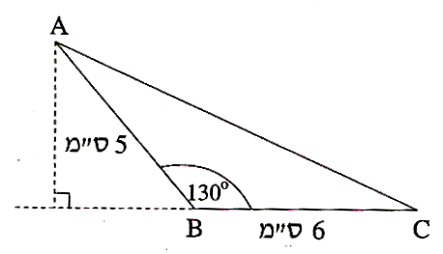

**סטטיסטיקה והסתברות**

1. בטבלה הבאה מוצגת התפלגות מספר הילדים במשפחה באחד הקיבוצים.

|  |  |  |  |  |  |  |
| --- | --- | --- | --- | --- | --- | --- |
| **מספר הילדים במשפחה** | 0 | 1 | 2 | 3 | 4 | 5 |
| **השכיחות - מספר המשפחות** | 6 | 7 | 20 | ? | 8 | 2 |

1. השכיחות היחסית של המשפחות שיש להן 2 ילדים היא 40%. כמה משפחות בקיבוץ?
2. כמה משפחות עם 3 ילדים יש בקיבוץ?
3. כמה ילדים בממוצע יש בכל משפחה?
4. מה החציון?
5. רשמו 5 ציונים שהנמוך בהם 50 והגבוה 98, כך שהממוצע יהיה 74.
   1. רשמו 5 ציונים שהנמוך בהם 50 והגבוה 98, כך שהממוצע יהיה 80.
   2. האם ניתן לקבל ממוצע של 90 בעבור רשימה של 5 ציונים, בה הציון הנמוך ביותר הוא 50 והגבוה 98? הסבירו.
   3. מה הממוצע הגבוה ביותר שניתן לקבל מרשימה של 5 ציונים, בה הציון הנמוך ביותר הוא 50 והגבוה 98? הסבירו.
6. יעל ואירית משחקות בזוג או פרט: שתי השחקניות מראות, בבת אחת, מספר מסוים בעזרת אצבעותיהן (כל אחת מושיטה אצבע 1, או 2, או 3, או 4, או 5). אם סכום המספרים [אי-זוגי](http://he.wikipedia.org/wiki/%D7%9E%D7%A1%D7%A4%D7%A8_%D7%90%D7%99_%D7%96%D7%95%D7%92%D7%99) יעל מנצחת, ואם סכום המספרים [זוגי](http://he.wikipedia.org/wiki/%D7%9E%D7%A1%D7%A4%D7%A8_%D7%96%D7%95%D7%92%D7%99) אירית מנצחת.
7. ערכו טבלה של התוצאות האפשריות.
8. נניח כי יעל ואירית בוחרות באקראי את מספר האצבעות שהן יראו. מה ההסתברות שיעל תנצח?
9. האם המשחק הוגן? הסבירו.
10. יעל ואירית החליטו להוסיף אגרוף שמייצג את המספר אפס (נחשיב את האפס כמספר זוגי). האם המשחק כעת הוגן? הסבירו.
11. דני וגדי החליטו לשחק זוג או פרט (ללא האגרוף), אך במקום לחשב את סכום מספרי האצבעות הם מחשבים את מכפלתם. האם המשחק הוגן? הסבירו.
12. על הפאות של קובייה רשומים שלושה מספרים: המספר 1 רשום על שלוש פאות, המספר 2 רשום על שתי פאות, והמספר 3 רשום על פאה אחת. מטילים את הקובייה פעם אחת.
    1. מה ההסתברות לקבלת מספר זוגי?
    2. מה ההסתברות לקבלת מספר הקטן מ- 3?
    3. מה ההסתברות לקבלת מספר זוגי הקטן מ- 3?
    4. מה ההסתברות לקבלת מספר זוגי שאיננו קטן מ- 3?
13. זורקים שתי קוביות משחק רגילות בעת ובעונה אחת. בכל הטלה בודקים את סכום המספרים הרשומים על הקוביות.
    1. אילו מספרים יכולים להתקבל כסכום?
    2. רשמו את כל האפשרויות לקבלת סכום השווה ל- 5.
    3. מהו הסיכוי לקבל סכום 11? פרטו את חישוביכם.
    4. מהו סכום המספרים שהסיכוי לקבלתו הוא הגבוה ביותר?
    5. מהו סיכוי זה?

